GCC编译器在Mac下的使用

----多模块

1. 多模块

多模块意为多个文件一起进行编译，并链接为一个可执行文件

其编译方法有两种

1. 各个源文件一起编译
2. 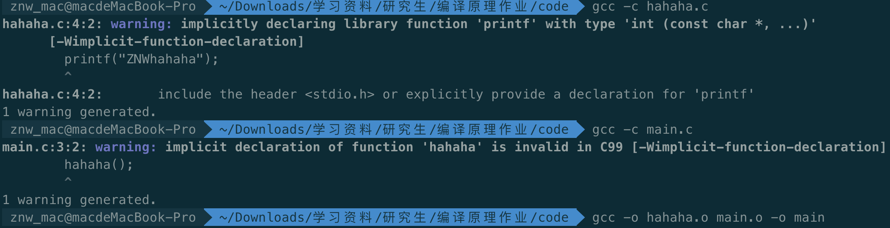分别编译各个源文件，后链接目标文件

注意：第一种方法，当代码改变时，需要重新编译所有文件，而第二种方法只重新编译修改的文件，不编译未修改的文件

具体例子如下：

要编译的代码为

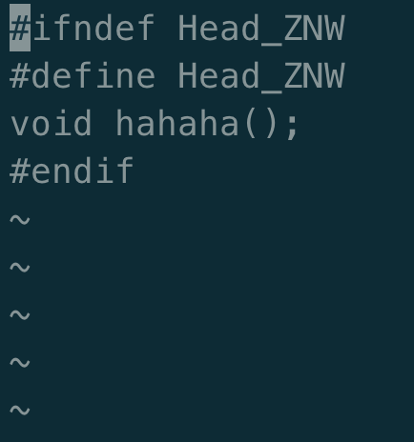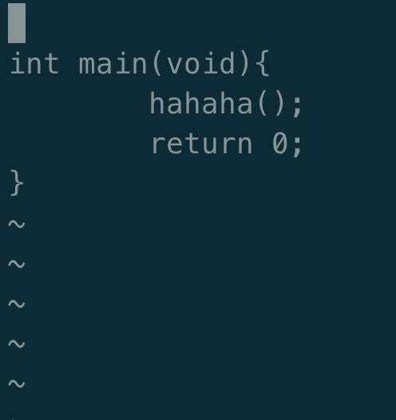

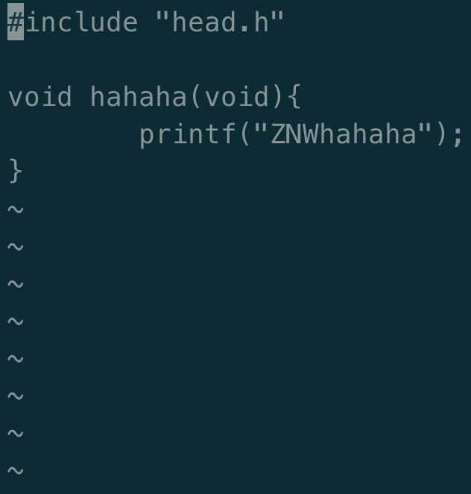

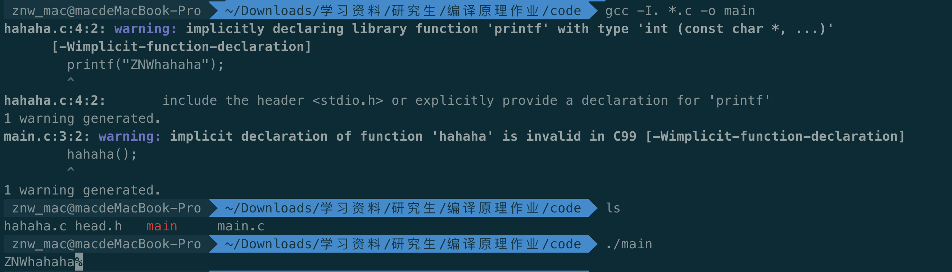进行统一的编译处理，生成可执行文件，并执行可执行文件

注意： –I跟头文件坐在的路径，当头文件在当前目录下时，用-I.来指定